МБДОУ детский сад №42 п. Анопино

Конспект

занятия для детей логопедической группы с фонетико-фонематическим недоразвитием.

Тема: «Кваки в гостях у ребят»

Подготовила и провела: Учитель-логопед Шестакова Наталья Игоревна

Сентябрь 2017

Цель: Закрепить навыки правильной артикуляции
Задачи:
КОРРЕКЦИОННО-ОБРАЗОВАТЕЛЬНЫЕ:

- уточнить характеристику и артикуляцию звука [Щ];

- подготовить артикуляционный аппарат к произношению звука [Щ].

КОРРЕКЦИОННО-РАЗВИВАЮЩИЕ :

- развивать мелкую моторику и координацию движений пальцев рук;
- развивать слуховое внимание, мышление, память.

КОРРЕКЦИОННО-ВОСПИТАТЕЛЬНЫЕ :

- воспитывать положительную мотивацию к логопедическим занятиям

- воспитыватьусидчивость.

Оборудование: мягкая игрушка «лягушка-Квака», картинки для индивидуальной работы, листы бумаги для оригами.

Ход занятия

1. Организационный момент.

Логопед: Дети, сегодня на занятие к нам пришел один очень необыкновенный гость. Я расскажу о нем, а вы попробуйте отгадать, кто это?

Он зеленый без хвоста Любит мокрые места Глаза на макушке Кто это? (Лягушка)

Логопед достает Кваку, дети рассматривают лягушонка. Квака рассказывает о себе: Я горжусь красой своей:

Ртом, конечно до ушей, Длинным красным язычком

  - зеленым пиджачком. Знают все мои друзья: Добрый и веселый я.

Неворчун, незабияка

  - зовуськрасиво – Квака.

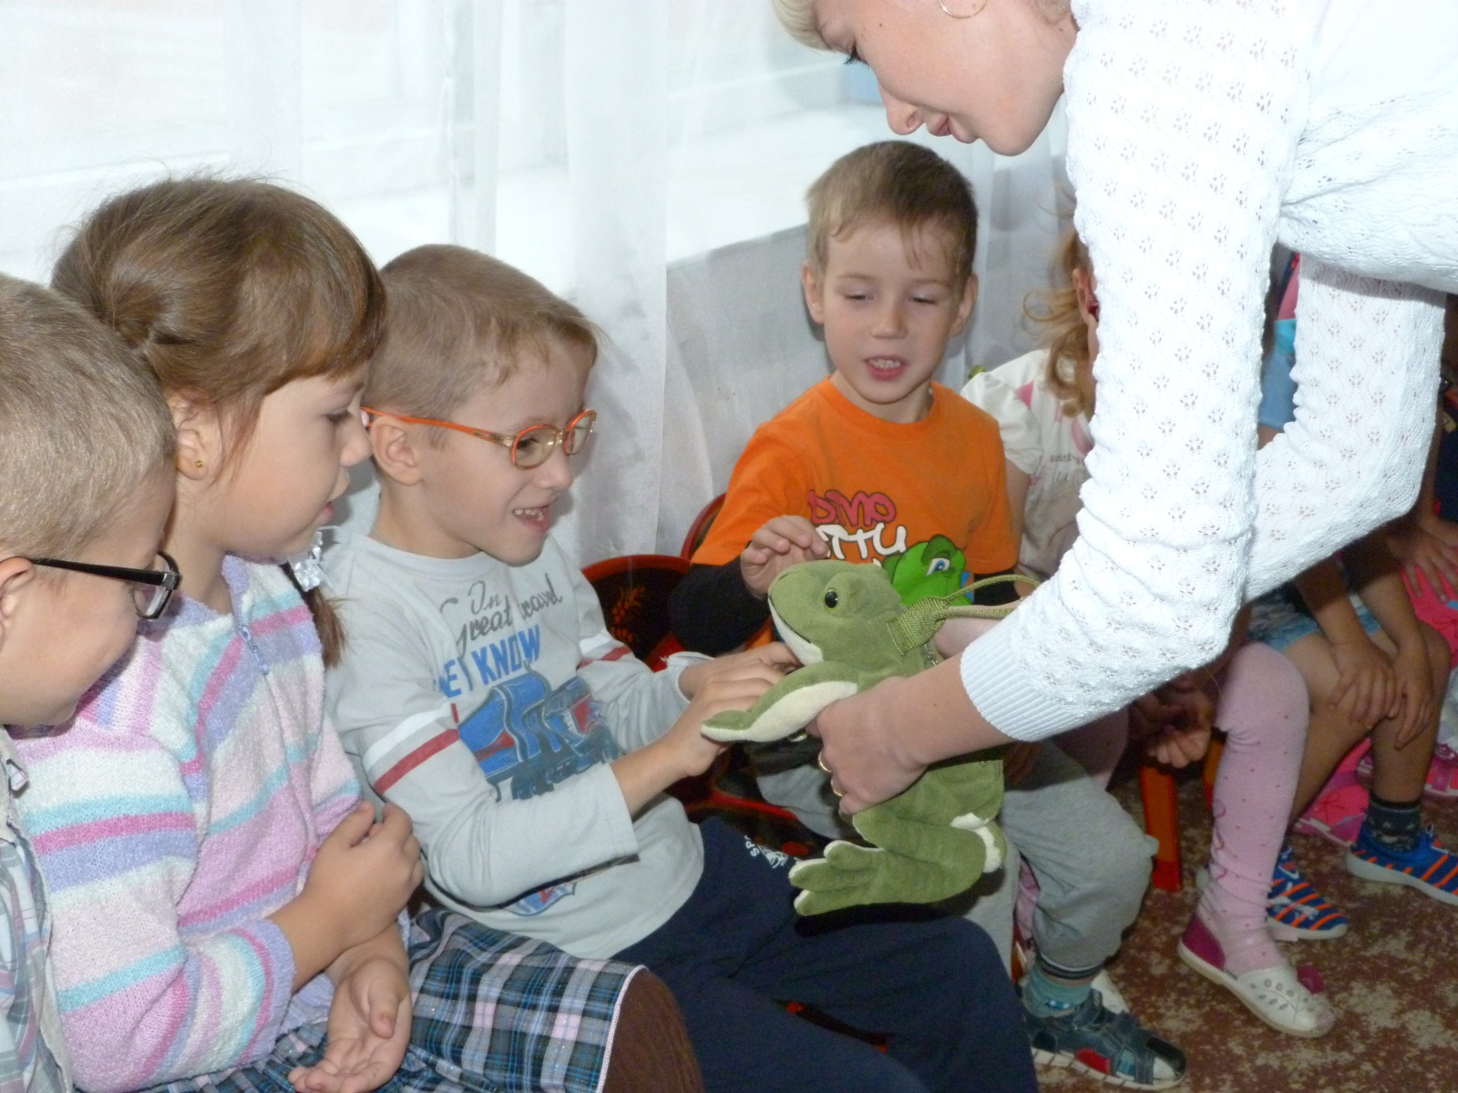

2.Артикуляционнаягимнастика

Логопед: Ребята, Квака очень любит гимнастику язычка и предлагает вам выполнить ее вместе с ним. Попробуем? Подвиньте поближе зеркала, чтобы вы могли видеть себя.И пока я буду рассказывать, что любит Квака, вы будете вместе с Квакой выполнять упражнения.

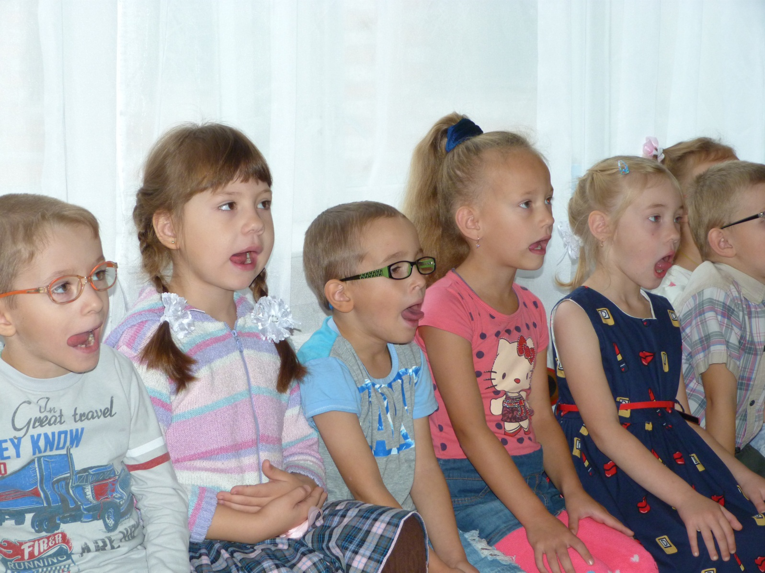

1. «Лягушки улыбаются» («Улыбка») Квака любит улыбаться, Рот у Кваки до ушей, Хоть завязочки пришей.

Тянуть губы прямо к ушкам Очень нравится лягушкам. Улыбаются, смеются, А глаза у них, как блюдца.

2. «Заборчик» Зубы ровно мы смыкаем

И заборчик получаем… А сейчас раздвинем губы — Посчитаем наши зубы

3. «Хобот слонѐнка» Подражаю я слону: Губы хоботом тяну… Даже если я устану, Их тянуть не перестану.

Буду долго так держать, Свои губы укреплять.

4. «Бублик» Бублик мы изобразили—

Плавно губы округлили, Их теперь нельзя смыкать: Бублик надо удержать.

5. «Иголочка» Как волшебник, наш Николка -

Лопатку превратил в иголку

6. «Киска» Киска сердится на Машу:

Хочет рыбку, а не кашу.

7. «Часики» Наш веселый язычок

Повернулся на бочок Смотрит влево Смотрит вправо А потом опять вперѐд

8. «Маляр» Вот и банка с краской рядом,

Обновить заборчик надо Стала кисточка плясать, Потолок наш не узнать

9.«Качели» На качелях я качаюсь

Вверх-вниз, вверх-вниз, Я всѐ выше поднимаюсь, А потом спускаюсь вниз. Раз- скорее улыбнись. Два – язык опустим вниз.

10. «Лошадка» На лошадках по дорожке

Скачут Аня и Серѐжа.

11. «Пароход гудит» Пароход плывѐт по речке И труба дымит, как печка.

Логопед: Молодцы, ребята! Кваку тоже очень понравилась гимнастика.

- Индивидуальнаяработа

Логопед: Квака просит вас помочь ему выполнить задание с картинками. Поможем?

(Дети: да)

Логопед: назовите только те картинки, в которых есть звук [щ]

(Дети выполняют задание)

Логопед: а теперь давайте проверим выполненное задание. (Каждый ребенок называет картинки со звуком [щ]) Логопед: Молодцы, ребята! Квака вам очень благодарен.
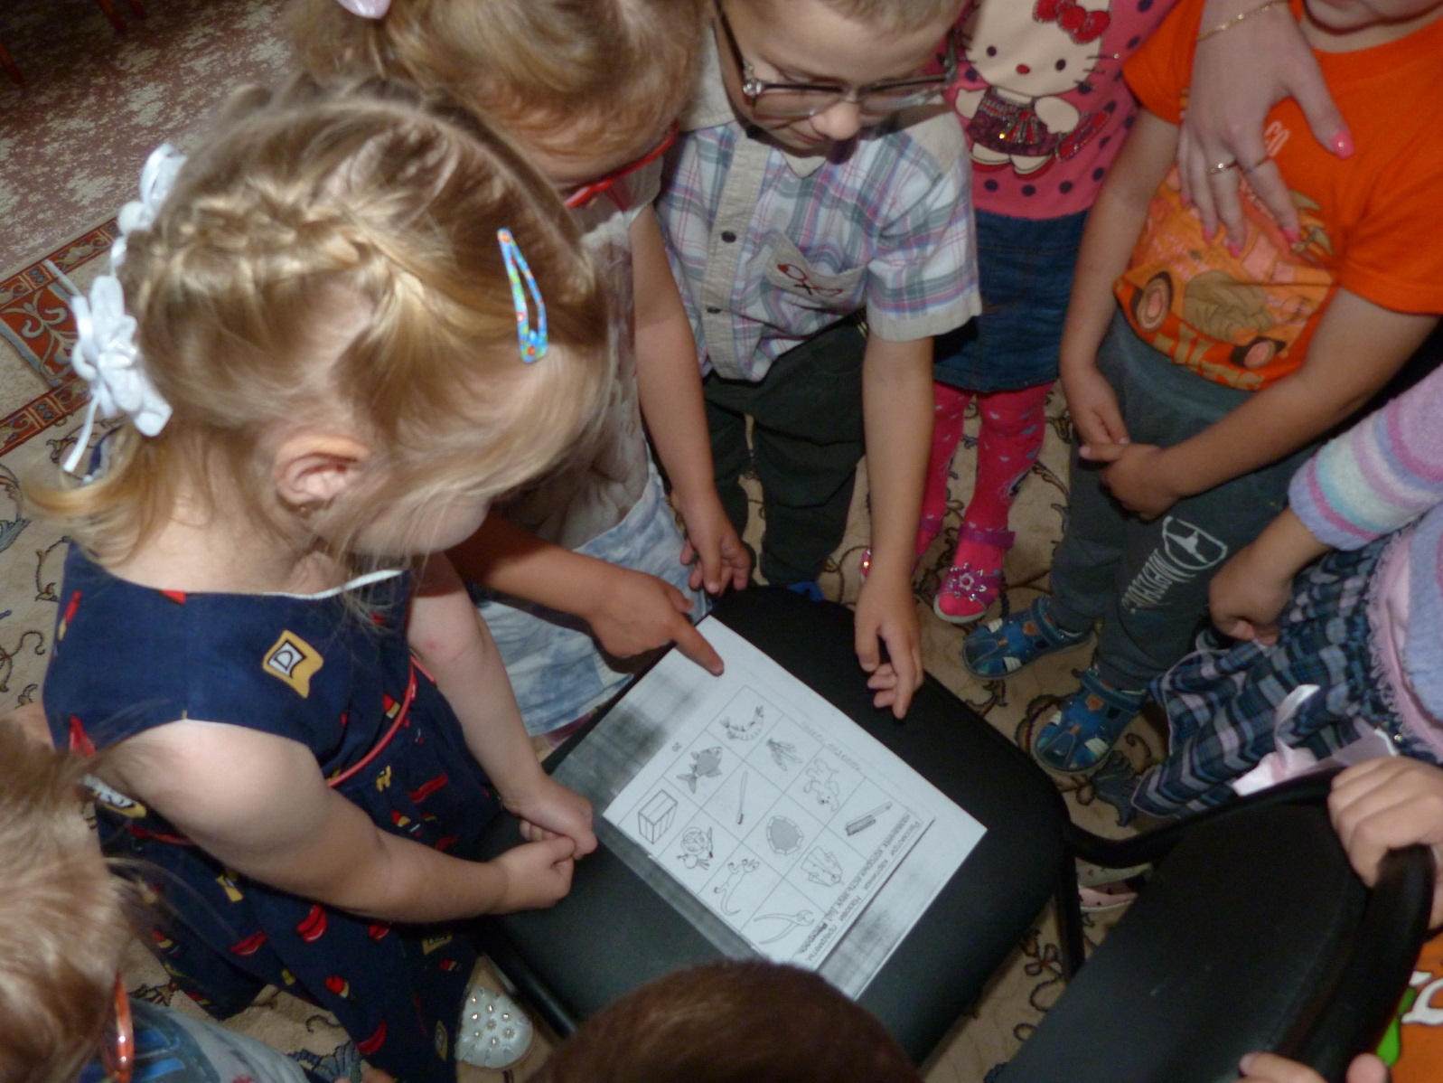

- Пальчиковаягимнастика

Логопед: Ребята, а теперь давайте поиграем пальчиками. Выполняйте упражнения вместе с Квакой.

На лужайке две подружки

(Из пальцев сдетать лягушек)

Ква-ква-ква.

(Повороты кистями рук)

Две зеленые лягушки: Ква-ква-ква.

(Пальцы имитируют открывающийся рот)

Хором песни распевают:

(Сложить ладони и раскрыть их).

Ква-ква-ква,

(Хлопки в ладоши)

И спокойно спать мешают

(Погрозить пальцем).

Ква-ква-ква!

(Похлопать в ладоши).

Пальцы вытянулись дружно, А теперь сцепить их нужно. Кто из пальчиков сильнее?

Кто других сожмет быстрее?

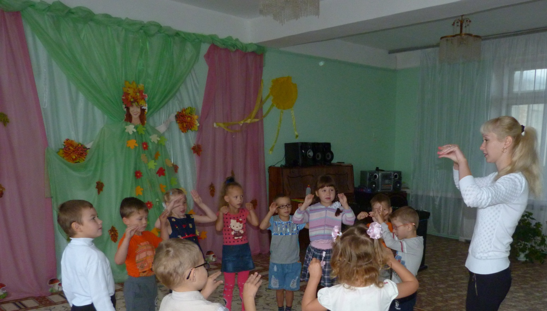

6. Работа с изучаемым звуком

Логопед: отдохнули немножко, а теперь давайте с вами назовем слова со звуком [щ]. Но сначала мы дадим характеристику звуку [щ].

(Дети: дают характеристику: он согласный, твердый, звонкий.Вспоминают слова со звуком [щ])

7. Практическая работа. Оригами

Логопед: Очень хорошо! А теперь давайте попробуем с вами из бумаги сделать лягушат.

(Дети выполняют оригами «лягушку» по инструкции логопеда) Логопед: Замечательные у нас получились лягушки.
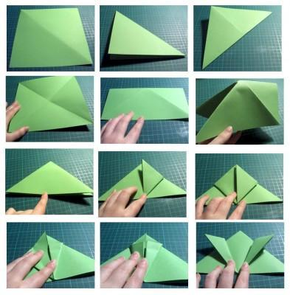
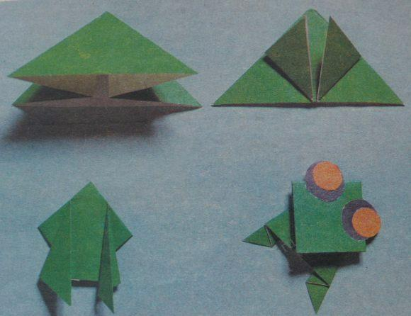

Итог занятия:

8. Биоэнергопластика

Наше занятие подходит к концу, давайте его закончим гимнастиками язычка и пальчиков. Повторяйте за Кваком. И поочереди загибайте пальчики.

Раз – скорее улыбнись, Два – язык опустим вниз,
Три – язык наверх потянем. На четыре – позеваем. Пять – варенье облизать. Шесть – по небу постучать.

Семь – лошадка скачетзвонко. Восемь – гриб на ножке тонкой. Девять – можно поболтать. Десять – нужно отдыхать.

Логопед: давайте с вами вспомним еще раз слова со звуком [щ].
Спасибо, ребята! Все молодцы! Хорошего вам дня!

